Caja: 9000002039

El faltante de los $98 se debe a que el concepto 2013, se encuentra ocultado, este es un valor del viaje cuando este se realiza en cuenta corriente, surge de la imputación caja puesto a caja administración.

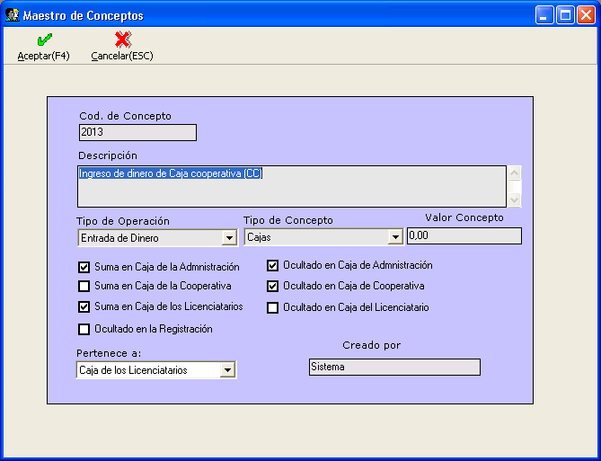

Para que no se produzca la diferencia tenemos que mostrar el concepto.

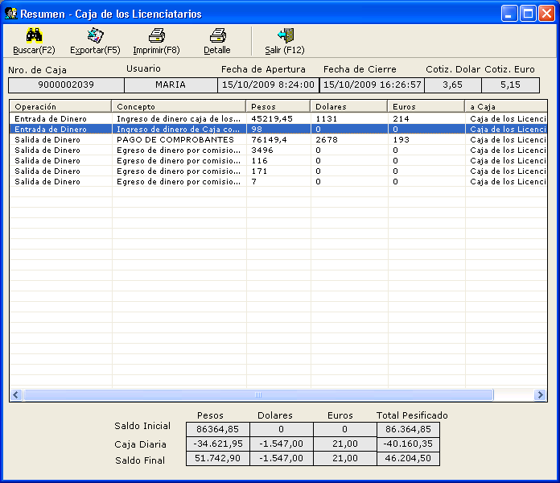

Esto mismo ocurre con el concepto 2021 que impacta en la caja de la cooperativa

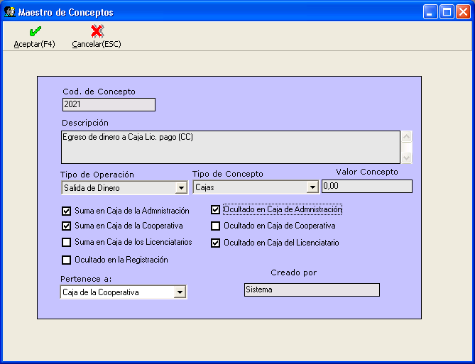

Problema Saldo Negativo Caja de los Licenciatarios

Carga Saldo Inicial | Entrada de Dinero | 66.604 | 1 | 66604,04
Ingreso de dinero caja de los puestos (Contado) | Entrada de Dinero | 1.143.066 | 1 | 1143066
Ingreso de dinero de Caja cooperativa (CC) | Entrada de Dinero | 274 | 1 | 274
Egreso de dinero por comisiones (CC) | Salida de Dinero | 16 | -1 | -16
Egreso de dinero por comisiones (CD) | Salida de Dinero | 5195 | -1 | -5195
Egreso de dinero por comisiones (Contado) | Salida de Dinero | 78458 | -1 | -78458
Egreso de dinero por comisiones (Retorno) | Salida de Dinero | 2940 | -1 | -2940
Egreso Retención IVA | Salida de Dinero | 167 | -1 | -166,61
PAGO DE COMPROBANTES | Salida de Dinero | 1.123.974 | -1 | -1123973,93
 |  |  |  | -805,5

